Предмет геометрия

Дата проведения 21.05.2020

Тема урока: Повторение. Четырехугольники. Площадь

Цель урока: повторить материал по темам « Четырехугольники»  и «Площадь».

Ход урока

Открываем тетради, записываем число, тему урока

1) Повторить:

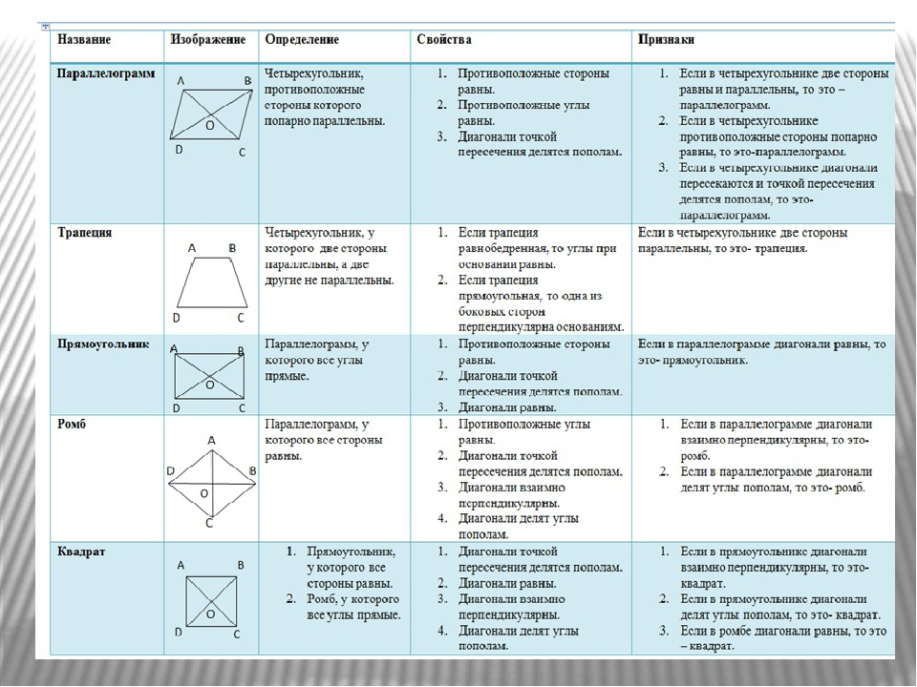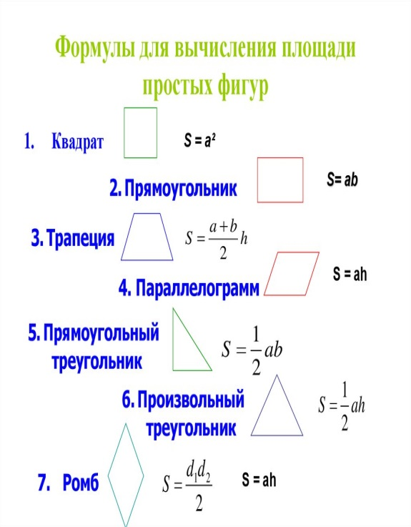

Перечертить в тетрадь «Формулы площадей», на рисунках показать величины, используемые в формулах (a, b, h, d).

2) Выполнить задания:

|  |  |  |  |  |  |  |  |
| --- | --- | --- | --- | --- | --- | --- | --- |
| Найдите площадь фигур   |  | | --- | | pic.42 | | pic.113 | | pic.127 | |  | | b6-100500-18-15.eps | | b6-100500-18-21.eps | | 1.В треугольнике https://oge.sdamgia.ru/formula/90/902fbdd2b1df0c4f70b4a5d23525e932p.png известно, что https://oge.sdamgia.ru/formula/e7/e77db396154abd34dfae9be8a6780587p.png, https://oge.sdamgia.ru/formula/50/5089fa881630360a9b3361469c1a0c5dp.png - медиана, https://oge.sdamgia.ru/formula/04/04992e8650c9428d6390340e61e4e920p.png. Найдите https://oge.sdamgia.ru/formula/25/25ec916d56b8212e569dbf2e4e4b51d4p.png.https://oge.sdamgia.ru/get_file?id=15930&png=1  2. В треугольнике  https://oge.sdamgia.ru/formula/90/902fbdd2b1df0c4f70b4a5d23525e932p.png  угол  https://oge.sdamgia.ru/formula/0d/0d61f8370cad1d412f80b84d143e1257p.png  прямой,  https://oge.sdamgia.ru/formula/2d/2d0f9a9c3c8513191213cf6415a40d3ap.png. Найдите  https://oge.sdamgia.ru/formula/b8/b86fc6b051f63d73de262d4c34e3a0a9p.png.  https://oge.sdamgia.ru/get_file?id=15884&png=1  3.Диагональ *AC* параллелограмма *ABCD* образует с его сторонами углы, равные 35° и 30°. Найдите больший угол параллелограмма.  https://oge.sdamgia.ru/get_file?id=15874&png=1  4.Основания трапеции равны 4 см и 10 см. Диагональ трапеции делит среднюю линию на два отрезка. Найдите длину большего из них. |

Критерии: на «3» - решить задачи из 1 столбца

на «4» - решить 3 задачи из 1 столбца с разными фигурами) и 3 задачи из 2 столбца

на «5» - решить 3 задачи из 1 столбца (с разными фигурами) и задачи из 2 столбца

Все выполненные задания **по возможности сфотографировать и** прислать через Вк.

Ответы принимаются до 16.00 часов.